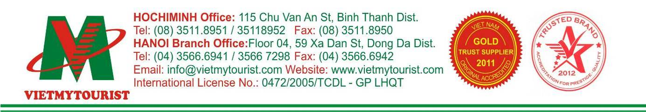
CHƯƠNG TRÌNH DU XUÂN MẬU TUẤT 2018 TẠI HOA KỲ
NEWYORK – PHILADELPHIA - WASHINGTON D.C
LOS ANGELES - SAN DIEGO – LAS VEGAS
(Tổng thời gian: 10 ngày/9đêm trong đó 8 ngày/7đêm ở Mỹ)
Khởi hành : 17/02/2018 – 68.900.000VND

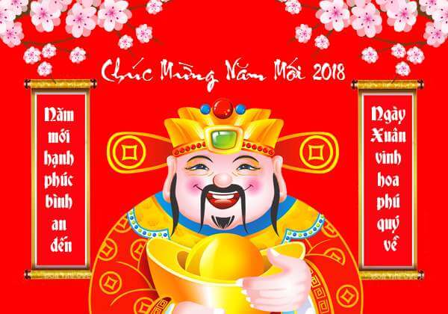
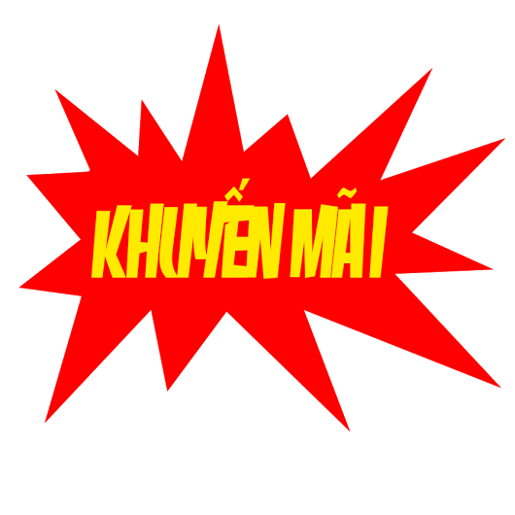
Tết đoàn viên - Là dịp các gia đình sum họp bên nhau, cùng thăm hỏi người thân, mừng tuổi và thờ cúng tổ tiên. Cộng đồng người Việt ở Mỹ cũng không là ngoại lệ. Không khí đón Tết của kiều bào Việt Nam ở Mỹ cũng vô cùng nhộn nhịp với những màn múa lân vui nhộn, những tràng pháo nổ rộn rã, tưng bừng, những trò chơi dân gian đặc sắc vẫn được tuyên truyền theo thời gian. Hãy cùng Việt Mỹ trải nghiệm phong tục đón Tết trên đất Mỹ để cùng cảm nhận không khí Tết của kiều bào người Việt trong không khí Tết cổ truyền Mậu Tuất 2018 tại Hoa Kỳ.

NGÀY 1 (17/02/2018): TP.HCM / HÀ NỘI – TAIPEI – NEW YORK (Ăn tối, v/chuyển máy bay Boeing 747)
Ăn tối: PHỞ - NHÀ HÀNG VIỆT NAM.
Sáng: Đoàn tập trung tại Sân bay Quốc tế Tân Sơn Nhất/ Nội Bài. Hướng dẫn viên đón và hướng dẫn Quý khách làm thủ tục check-in.
Đoàn đáp chuyến bay đi Taipei (BR 398 12:05 – 15:55).
Đến Taipei, Đoàn tiếp tục nối chuyến bay đi New York (BR 032 19:10 – 22:05).
Ăn uống trên máy bay.
Nghỉ ngơi trên máy bay.
Tối: Do vượt tuyến đổi ngày, đoàn đến Newyork cùng ngày khởi hành. Quý khách làm thủ tục nhập cảnh. Dùng cơm tối. Xe đón và đưa Quý khách về Khách sạn nhận phòng nghỉ ngơi.
Nghỉ đêm tại khách sạn 3* hoặc tương đương.

NGÀY 2 (18/02/2018) : THAM QUAN NEW YORK (Ăn ba bữa, v/c bằng ô tô tham quan)

Ăn trưa: NHÀ HÀNG VIỆT NAM.
Ăn tối: NHÀ HÀNG HOA HOẶC TÂY.
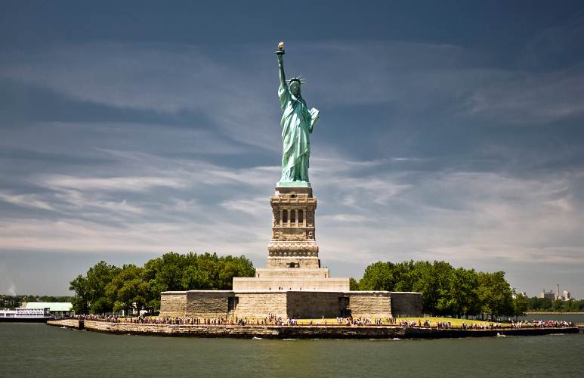
07:00 Đoàn ăn sáng tại khách sạn.
08:30 Sau bữa sáng tại khách sạn, đoàn khởi hành tham quan Thành phố New York với những địa danh nổi tiếng:
- Đoàn đi du thuyền tham quan Tượng Nữ Thần Tự Do – Biểu tượng của nước Mỹ.
- Điểm 0 hay còn gọi là Ground Zero – Tàn tích của Trung tâm thương mại thế giới sau sự kiện 11 tháng 9.
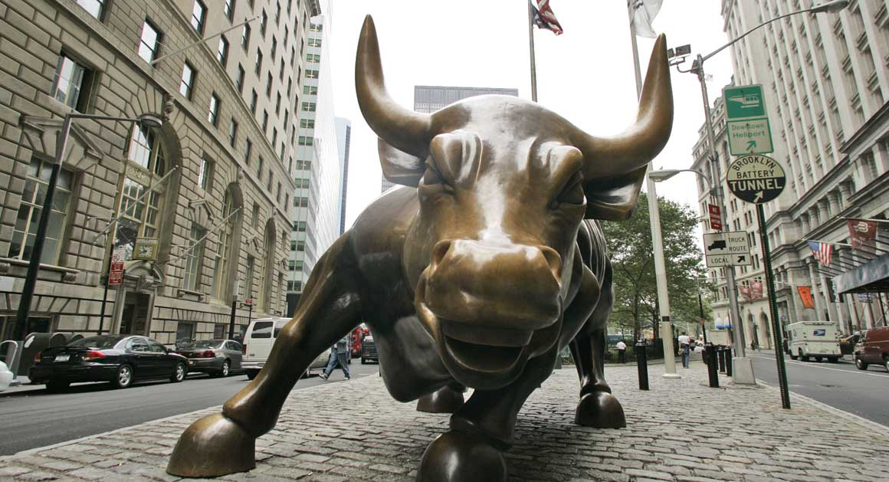
- Phố tài chính Wall Street – Nơi tọa lạc của sàn giao dịch chứng khoán New York và các trung tâm tài chính ngân hàng. Nơi đây còn được xem là trung tâm tài chính của thế giới. Mỗi chuyển động của phố Wall ảnh hưởng đến tình hình tài chính toàn cầu.
- Trụ sở Liên Hiệp Quốc (United Nation) – Nơi làm việc của Hội đồng bảo an LHQ và những hội đồng khác của tổ chức Liên Hiệp Quốc.
12:30 Đoàn ăn trưa tại nhà hàng Việt Nam, sau đó tiếp tục chương trình tham quan:
- Trung tâm thương mại Rockerfeller – Trung tâm thương mại sầm uất, nơi đặc đại bản doanh của kênh truyền hình NBC, nơi tập trung các shop đồ hiệu đắt tiền.
- Đại lộ 5 Fifth avenue – Trung tâm thời trang của nước Mỹ, nơi tập trung các sàn Catwalk và các thương hiệu thời trang lớn của thế giới.
- Quảng trường thời đại (Time Square) – Quảng trường trung tâm thành phố New York rực rỡ với những ánh đèn màu và bảng quảng cáo. Đây là nơi thị trưởng thành phố phát biểu trước công chúng và tổ chức những sự kiện lớn của New York.
18:30 Đoàn ăn tối tại nhà hàng địa phương và về khách sạn nghỉ ngơi.
Nghỉ đêm tại khách sạn 3* hoặc tương đương.

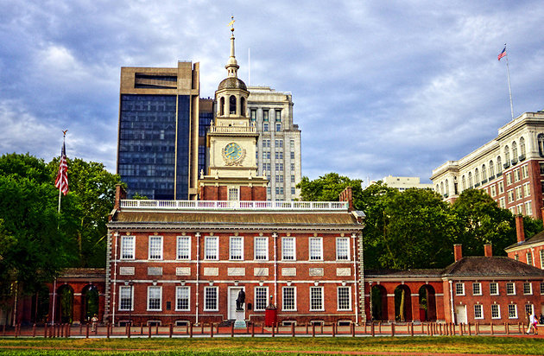
NGÀY 3 (19/02/2018): NEWYORK – PHILADELPHIA – WASHINGTON D.C (Ăn ba bữa, v/chuyển ô tô)

Ăn trưa: NHÀ HÀNG VIỆT NAM.
Ăn tối: NHÀ HÀNG VIÊT NAM.

07:00 Đoàn ăn sáng tại khách sạn.,
08:30 Sau bữa sáng tại khách sạn, đoàn trả phòng Khách sạn và khởi hành đi Philadelphia (04h xe)
Xe đưa Quý khách đi theo hướng Nam hành trình qua các bang New Jersey, Delaware, Baltimore, Pennsylvania. Đến Philadelphia, đoàn dừng chân tham quan chụp ảnh:
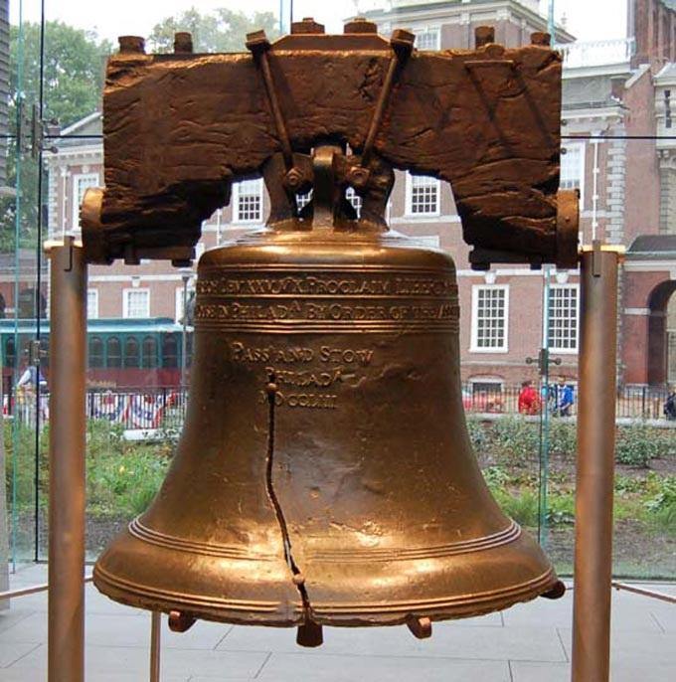
- Xưởng đúc tiền xu của Mỹ –
- Tham quan Chuông tự do – Đây là quả chuông giống lên tiếng chuông khai sinh nước Mỹ. Trước đây quả chuông được đặt trên tháp của Dinh Độc Lập. Nay quả chuông lịch sử này được lưu giữ trong một bảo tàng riêng tại Philadelphia mỗi năm có hơn 10 triệu lượt khách viếng thăm trong đó có cả Nguyên thủ Quốc gia các nước.
- Đoàn tham quan Dinh Độc Lập (Independence Hall) – Hiện nay tòa nhà được bảo tồn nguyên vẹn, trước đây nơi này diễn ra cuộc họp thống nhất 13 bang của nước Mỹ và là nơi diễn ra rất điều sự kiện lịch sử quan trọng của buổi đầu khai sinh Hoa Kỳ. Nơi đây cũng chính là trụ sở của Lưỡng viện Quốc hội Mỹ thời kỳ non trẻ.
12:30 Đoàn dùng cơm trưa đòn tiếp tục khởi hành đi Washington D.C .
Đến Washington D.C, Đoàn
- Nhà tưởng niệm Jefferson - Tổng thống thứ 3 của Hoa Kỳ, người thảo ra bản Tuyên ngôn độc lập nổi tiếng của Hoa Kỳ. Những ý tưởng trong tuyên ngôn do Jefferson đưa ra được lập lại trong nhiều tuyên ngôn độc lập của những quốc gia khác trong đó có Việt Nam.
- Tham quan Hồ Tidal Basin
Đoàn ăn tối tại nhà hàng Việt Nam và trở về khách sạn nghỉ ngơi.
Nghỉ đêm tại khách sạn 3* hoặc tương đương.

NGÀY 4 (20/02/2018): WASHINGTON D.C – LOS ANGELES (Ăn ba bữa, v/chuyển máy bay nội địa Mỹ)
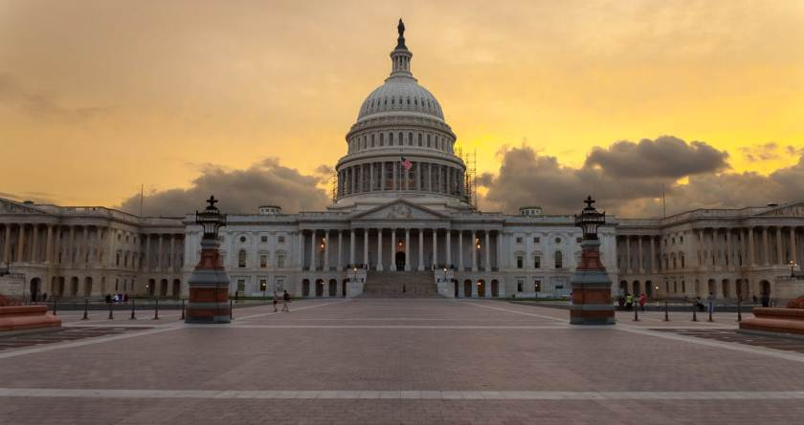
Ăn trưa: NHÀ HÀNG VIỆT NAM.
Ăn tối: CƠM HỘP GÀ NƯỚNG VIÊT NAM.

07:00 Ăn sáng tại khách sạn.,
08:30 Sau bữa sáng, đoàn trả phòng Khách sạn và khởi hành tham quan Washington D.C:
- Tham quan Nhà Trắng(chụp ảnh bên ngòai) – Nơi làm việc của đương kim tổng thống Hoa Kỳ, nơi đón tiếp các nguyên thủ quốc gia.
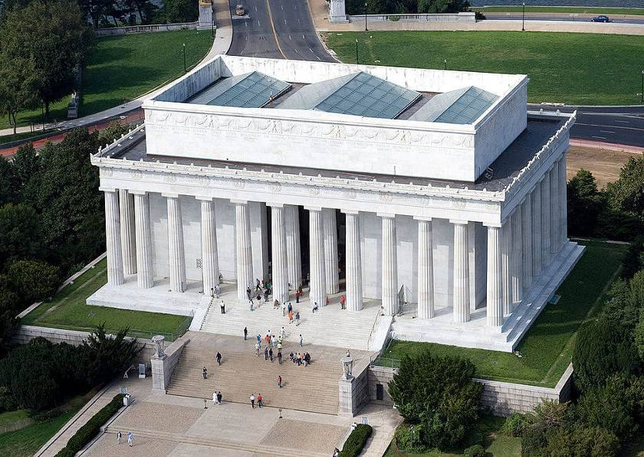
- Điện Capitol - Tòa nhà lưỡng viện Hoa Kỳ, một thiết kế kiến trúc độc đáo. Nơi đây là đối trọng quyền lực với Nhà Trắng, cùng với Tòa án tối cao tạo thành thế chân vạc quyền lực trong thể chế chính trị “Tam quyền phân lập” của Liên Bang Mỹ.
- Nhà tưởng niệm Lincoln - Tổng thống tài năng nhất nước Mỹ, người đã có công xóa bỏ chế độ nô lệ và thống nhất 36 bang của Hoa Kỳ.
12:30 Đoàn ăn trưa tại nhà hàng địa phương. Sau đó tiếp tục chương trình tham quan:
- Black wall – Bức tường đen.
- Đài tưởng niệm Washington (chụp ảnh từ bên ngoài) - Tổng thống đầu tiên của Hoa Kỳ, người đọc bản Tuyên ngôn khai sinh nước Mỹ, một tướng lĩnh tài ba.
- Bảo tàng Hàng Không và Không Gian Hoa Kỳ - Nơi ghi lại lịch sử phát triển của ngành hàng không, trưng bày các mẫu máy bay chiến đấu, máy bay dân dụng theo trình tự phát triển. Tại đây Quý khách sẽ đi qua từng giai đoạn phát triển của ngành hàng không vũ trụ của Hoa Kỳ cũng như của thế giới.
Đoàn kết thúc chương trình tham quan Bờ Đông Hoa Kỳ. Xe đưa đoàn đi ăn tối tại nhà hàng địa phương. Sau bữa tối, đoàn ra sân bay đáp chuyến bay tối đi Los Angeles (khoảng 6h bay)
21:00 Đến Los Angeles, Xe đón và đưa Quý khách về Khách sạn nhận phòng nghỉ ngơi.
Nghỉ đêm tại khách sạn 3* hoặc tương đương.

NGÀY 5 (21/02/2018):LOS ANGELES – SAN DIEGO (Ăn ba bữa, v/chuyển ô tô)
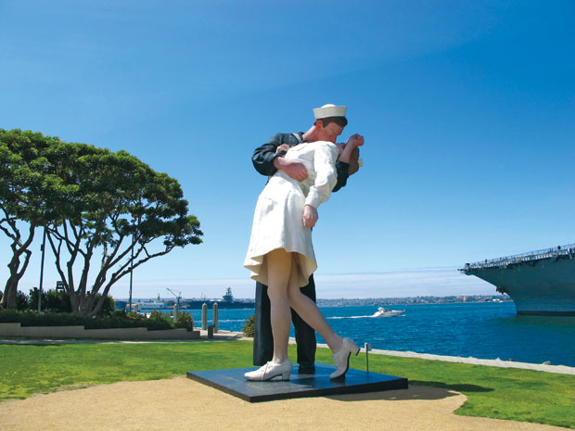
06:30 Chuông điện thoại báo thức. Quý khách dùng điểm tâm sáng tại Khách sạn.
08:30 Xe đưa đoàn khởi hành đi San Diego – Thành phố đông người Việt sinh sống xếp thứ 4 của tiểu bang California.
Đến San Diego. Quý khách sẽ được chiêm ngưỡng vẻ đẹp mê hồn của Thành phố biển đẹp nhất nhì nước Mỹ, nơi đây còn là căn cứ Hải Quân của Hoa Kỳ. Quý khách sẽ có dịp tham quan cây cầu đẹp tuyệt đẹp bắc qua vịnh San Diego, tham quan khu biệt thự lộng lẫy.

Đoàn tham quan:

Cầu Coronado – dài 3407m, tuyệt đẹp bắc qua Vịnh San Diego, nối liền khu thương mại San Diego với đảo Coronado.

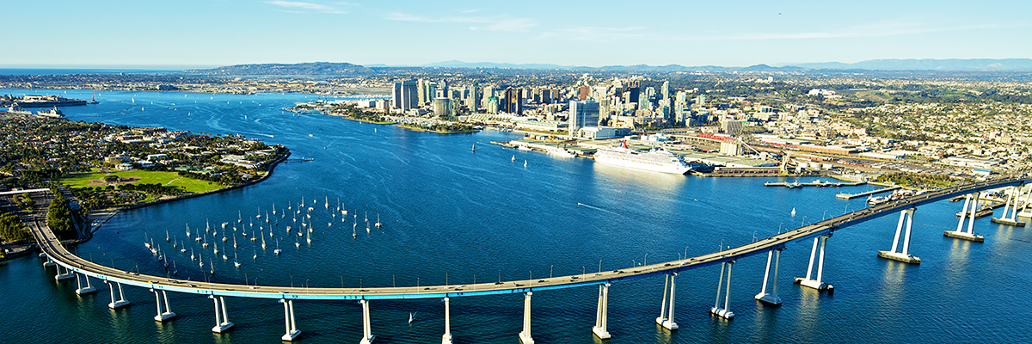
Tham quan Khách sạn Coronado (Hotel Del Coronado) là một khách sạn sang trọng nằm trên bãi biển nổi tiếng Coronado. Bãi biển này có lúc được bầu chọn là bãi biển đẹp hạng nhì của nước Mỹ.

Ghé thăm Phố Cổ San Diego (Old Town San Diego Historic State Park) - thị trấn đầu tiên của thành phố San Diego, bao gồm trường học công lập đầu tiên của San Diego, toà án đầu tiên, trụ sở đầu tiên của công ty chuyển phát và ngày nay là ngân hàng Wells Fargo, nhà thờ lâu đời nhất, những nhà hàng bán món ăn Mexico chính hiệu và những cửa tiệm thủ công nổi tiếng. Ngoài ra, du khách cũng khó có thể bỏ qua những gian hàng thủ công làm quần áo, khăn choàng, kính màu, trang sức, đá quí, tranh vẽ đặc trưng cho nền văn hóa Mexico và những món đồ thủ công của người da đỏ Indian.
12:30 Đoàn dùng cơm trưa tại Nhà hàng.
Sau bữa trưa, xe đưa đoàn khởi hành tham quan:

Tàu sân bay USS Midway- có hải trình phục vụ 47 năm , là mẫu hạm phục vụ lâu nhất của quân đội Mỹ trong thế kỷ 20 , từ cuối chiến tranh TG II ( WWII ) cho đến cuộc chiến giải phóng Kuwait 1991 , trước khi " về hưu" vào năm 1992 . Trong đó , đáng nhớ nhất là USS Midway đã từng tham gia 2 cuộc chiến : chiến tranh Vietnam và cuộc chiến vùng vịnh ( bão sa mạc ) 1991.
Xe đưa đoàn khởi hành về Los Angeles.
Quý khách ăn tối tại nhà hàng địa phương.
Sau bữa tối, xe đưa đoàn về khách sạn. Nghỉ ngơi tự do

NGÀY 6 (22/02/2018): HOLLYWOOD – UNIVERSAL STUIDO – LAS VEGAS (Ăn ba bữa, v/chuyển ô tô)
Ăn trưa: NHÀ HÀNG THAILAND
Ăn tối: NHÀ HÀNG VIỆT NAM.

07:00 Đoàn ăn sáng tại khách sạn.
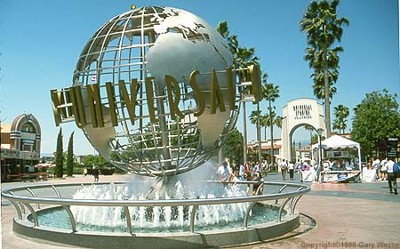
08:30 Sau bữa sáng, đòan khởi hành tham quan Beverly Hill – nơi tọa lạc những căn hộ lộng lẫy của những ngôi sao trong làng giải trí Mỹ và những cửa hàng thời trang đắt tiền:
- Tham quan Đại Lộ Danh Vọng (Hollywood Walk of Fame) – nơi lưu danh những ngôi sao nổi tiếng có đóng góp lớn trong làng điện ảnh, truyền hình, âm nhạc của Hoa Kỳ.
- Tham quan Nhà hát Kodak – nơi diễn ra lễ trao giải Oascar danh giá hành năm của làng điện ảnh Mỹ.
- Tham quan Nhà hát Trung Hoa – nơi công chiếu giới thiệu những bộ phim Hollywood trước khi tung ra thị trường.
- Đoàn tham quan Phim trường Universal: Xem Nhà ma, Phim không gian 4 chiều Shrek, Đi xe Tram xem toàn cảnh phim trường, nơi ra đời các bộ phim nổi tiếng: Kingkong…thưởng thức trích đoạn “ Under Water World”, Quý khách tự do tham gia các trò chơi cảm giác: “ Mummy Revenge, Vượt Thác,…”.
12:30 Đoàn ăn trưa tại nhà hàng.
Sau bữa trưa, đoàn khởi hành đi Las Vegas bằng xe (khoảng 4h xe)
Đòan đến Las Vegas, nhận phòng khách sạn nghỉ ngơi.
19:00 Xe đưa đòan dùng cơm chiều.
Nghỉ đêm tại khách sạn 3* hoặc tương đương.

NGÀY 7 (23/02/2018): LAS VEGAS – HOOVER DAM – LAKE MEAD – SHOPPING (Ăn ba bữa, v/c ôtô)
Ăn sáng: NHÀ HÀNG VIỆT NAM.
Ăn trưa: NHÀ HÀNG HOA.
Ăn tối: NHÀ HÀNG VIỆT NAM.

Nếu quý khách muốn tham quan các tour tự chọn đi Grand Canyon, xin vui lòng báo trước với HDV 1 ngày để đăng ký mua vé riêng.
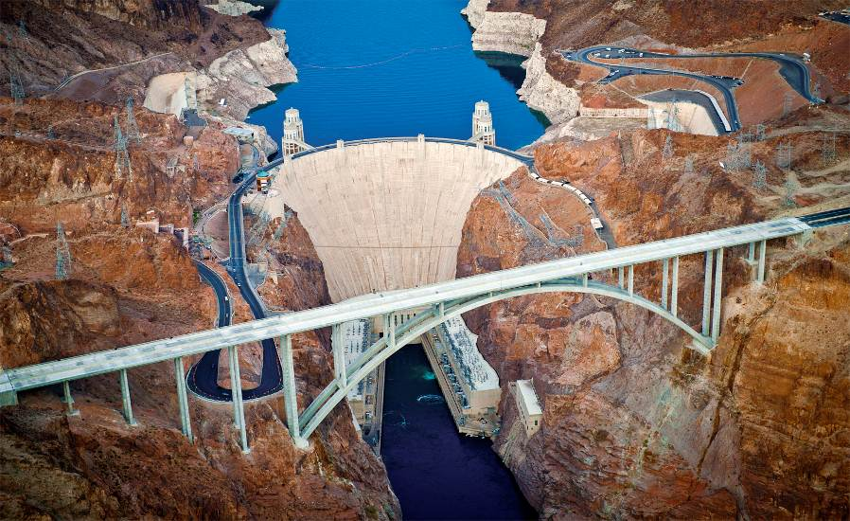
08:00 Sau bữa sáng, đoàn khởi hành đi tham quan đập thủy điện Hoover lớn nhất nước Mỹ và hồ nhân tạo lớn nhất thế giới Lake Mead. Đây là đập thủy điện cung cấp điện cho cả bang Neveda và dẫn nước tưới tiêu cho 7 bang miền Tây Hoa Kỳ.
12:30 Đoàn trở về Las Vegas ăn trưa và tự do mua sắm hàng hiệu tại outlet factory lớn nhất thành phố.
Buổi tối quý khách có thể tự do thưởng thức các live show đặc sắc về đêm: "Le Rêve" tại Wynnvới hàng trăm nữ vũ công cũng là VĐV bơi lặn chuyên nghiệp xuất hiện ngược trên mặt nước (vé tự túc trên 175$ và phải đăng ký trước), hoặc Show "O" tại Bellagio (vé tự túc, giá vé tùy thời điểm), ... hay quý khách có thể tự do khám phá Las Vegas về đêm.
Nghỉ đêm tại khách sạn 3* hoặc tương đương.

NGÀY 8 (24/02/2018): LAS VEGAS – LOS ANGELES – SÂN BAY (Ăn ba bữa, v/chuyển ô tô, máy bay)
Ăn sáng: NHÀ HÀNG VIỆT NAM
Ăn trưa: NHÀ HÀNG HOA HOẶC TÂY
Ăn tối: NHÀ HÀNG VIỆT NAM.

09:00 Đoàn trả phòng Khách sạn và khởi hành về Los Angeles.
Trưa đoàn đến Los Angeles và ăn trưa tại nhà hàng.
Sau bữa trưa, đoàn thỏa thích mua sắm hàng tiêu dùng tại siêu thị Walmart, Bestbuy, Fries Electronics.
Xe đưa đoàn ra sân bay đáp chuyến bay về Việt Nam. Quý khách có thể ở lại thăm thân nhân theo thời hạn visa cho phép.

NGÀY 9 (25/12/2018) LOS ANGELES - TAIPEI (TRÊN MÁY BAY)
00:30 Máy bay cất cánh (BR 011 00:50 – 05:10).
Ăn uống, nghỉ ngơi trên máy bay.

NGÀY 10 (26/02/2018): TAIPEI - TP.HCM/ HÀ NỘI
Sáng: Đến Taipei, Đoàn tiếp tục nối chuyến bay về TP.HCM/ Hà Nội (BR 397 09:05 – 11:05).
Đến Sân bay Tân Sơn Nhất/ Nội Bài. Quý khách làm thủ tục nhập cảnh.
Kết thúc chương trình. Chia tay và hẹn gặp lại Quý khách.

GIÁ DỊCH VỤ BAO GỒM:
- Vé máy bay khứ hồi : Tp.HCM (Hanoi) – New York // Washington D.C – Los Angeles – Tp.HCM (Hanoi)
- Thuế an ninh, xăng dầu hàng không và thuế phi trường (có thể thay đổi tùy theo thời điểm).
- Cước phí hành lí chặng nội địa: kiện thứ 1.
- 07 đêm khách sạn 3*, 2 người 1 phòng. Phòng ba sẽ được bố trí nếu số lượng khách lẻ hoặc khách đồng ý đóng thêm tiền để ở phòng đơn. (Để đảm bảo giá phòng không tăng và thuận tiện cho việc ăn uống, đa phần các khách sạn đều cách xa trung tâm từ 10-25km)
- Các bữa ăn như trong chi tiết chương trình (suất ăn trưa, chiều 15USD/bữa).
- Xe đưa đón tham quan theo chương trình tại Mỹ. Thời gian sử dụng xe 12h/ngày.
- Phí tham quan: Du thuyền tham quan Tượng Nữ thần tự do, Universal Studio
- Hướng dẫn viên tiếng Việt kinh nghiệm, nhiệt tình theo đoàn suốt tuyến.
- Quà tặng: ba bô du lịch chuyên dụng, nón, bao da hộ chiếu.
- Nước suối: 02 chai/người/ngày.
- Bảo hiểm du lịch Quốc tế AAA (1.500.000.000 VNĐ).

GIÁ DỊCH VỤ KHÔNG BAO GỒM:
- Hộ chiếu: còn hạn trên 06 tháng tính từ ngày kết thúc chuyến đi.
- Lệ phí visa Hoa Kỳ (3.680.000 VNĐ).
- Chi phí cá nhân, hành lý quá cước, điện thoại, giặt ủi, tham quan ngoài chương trình.
- Cước hành lý nội địa cho kiện thứ 2 (nếu có).
- Phụ phí phòng đơn 11.000.000 VNĐ (nếu có).
- Bồi dưỡng cho Hướng dẫn viên và tài xế địa phương (8USD/khách/ngày X 10 ngày tour).
- Các chi phí không được đề cập trong mục bao gồm.

GHI CHÚ:
- Quý khách vui lòng xem kỹ chương trình, giá tour, phần bao gồm và không bao gồm được liệt kê chi tiết trong chương trình.
- Số ngày đi có thể thay đổi nhưng số đêm thật ở Hoa Kỳ vẫn bằng nhau.
- Chương trình có thể thay đổi thứ tự cho phù hợp với tình hình thực tế của đoàn nhưng tổng số điểm tham quan không thay đổi.
- Hàng không sử dụng : Eva Airlines hoặc China Airlines (hoặc tương đương).
- Việt Mỹ Tourist được quyền thay nhiều hãng hàng không khác nhau tiện nhất cho chuyến đi: CI, KE, AA, UA.
- Khách về không đúng lịch trình của đoàn sẽ chịu phí chênh lệch vé máy bay là:
- 100USD/Khách nếu ở lại Mỹ trong thời gian dưới 1 tháng.
- 300USD/Khách nếu ở lại Mỹ trong thời gian từ hơn 1 tháng đến 3 tháng.
- Việc quyết định cho nhập cảnh Hoa Kỳ hay không là do viên chức của Sở di trú quyết định từng trường hợp.
CHÍNH SÁCH VÀ ĐIỀU KIỆN HỦY, THAY ĐỔI:
- Sau khi Quý khách đã đạt visa do Vietmytourist triển khai, nếu hủy tour sẽ mất toàn bộ tiền đặt cọc và Vietmytourist thông báo tới ĐSQ/LSQ Mỹ hủy visa trên hệ thống. Vietmytourist không chịu trách nhiệm đến việc nhập cảnh của Quý khách.
- Nếu sau khi đã có visa, vì lí do đặc biệt và Quý khách phải tạm hoãn chuyến đi và thông báo cho Vietmytourist trước 10 ngày, Vietmytourist sẽ tạo điều kiện để Quý khách tham gia các tour tiếp theo, tối đa thời gian không quá 02 tháng.
- Vietmytourist không chấp nhận việc hoãn hoặc lùi chuyến đi trong vòng 07 ngày trước ngày khởi hành đã kí kết. Những trường hợp đặc biệt thì hai bên sẽ cùng ngồi lại thảo luận trên tinh thần hợp tác và có lợi cho cả Quý khách và Vietmytourist.
VIETMYTOURIST – CHUYÊN TOUR MỸ & CANADA!
Vui lòng tham khảo tại website:
www.vietmytourist.com

